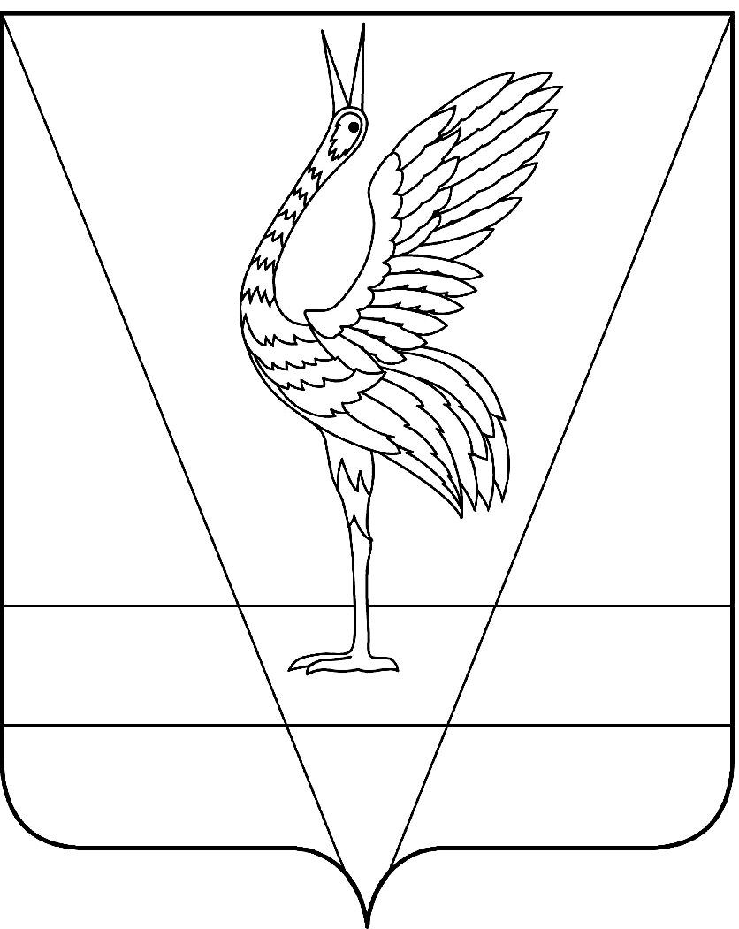
АДМИНИСТРАЦИЯ УЖУРСКОГО РАЙОНА
КРАСНОЯРСКОГО КРАЯ

ПОСТАНОВЛЕНИЕ

29.10.2021 г. Ужур № 824

О внесении изменений в постановление администрации Ужурского района от 29.07.2019 № 495 «О порядке составления проекта районного бюджета на очередной финансовый год и плановый период»

В соответствии со статьей 169 Бюджетного кодекса Российской Федерации, статьей 5 решения Ужурского районного Совета депутатов от 18.09.2013 № 41-285р «О бюджетном процессе в Ужурском районе», статьей 19 Устава Ужурского района и в целях своевременного и качественного составления проекта решения о районном бюджете на очередной финансовый год и плановый период, ПОСТАНОВЛЯЮ:
1. Приложение 1 к Положению о порядке составления проекта районного бюджета на очередной финансовый год и плановый период изложить в новой редакции согласно приложению 1.

2. Контроль за выполнением постановления возложить на руководителя финансового управления администрации Ужурского района Н.А. Винтер.

3. Постановление вступает в силу со дня, следующего за днем официального опубликования в специальном выпуске районной газеты «Сибирский хлебороб».

Глава района К.Н. Зарецкий

Приложение 1
к Постановлению
администрации района
29.10.2021 N 824

Главные администраторы доходов районного бюджета

N  строки | Наименование главного администратора доходов районного бюджета
1 | Ужурский районный Совет депутатов
2 | Администрация Ужурского района Красноярского края
3 | Контрольно счетная комиссия Ужурского района
4 | Финансовое управление администрации Ужурского района
5 | МКУ «Управление образования Ужурского района»
6 | МКУ «Управление культуры, спорта и молодежной политики»

